**UNIVERSIDADE PRESBITERIANA MACKENZIE**

**FACULDADE DE COMPUTAÇÃO E INFORMÁTICA**

**SISTEMAS DA INFORMAÇÃO E CIÊNCIA DA COMPUTAÇÃO**

**GUILHERME RODRIGUES MARTINS**

**KELLY ORTIZ FIGUEIREDO**

**PARQUE DE DIVERSÃO**

**São Paulo 2017**

**GUILHERME RODIGUES MARTINS**

**KELLY ORTIZ FIGUEIREDO**

**PARQUE DE DIVERSÃO**

Modelagem de banco de dados apresentado ao curso de C.C e S.I como parte dos requisitos necessários à obtenção do título de Parque de Diversão.

**São Paulo**

**2017**

# Resumo

Com o desenvolvimento e a constante busca de crescimento do setor de entretenimento, as empresas se viram na necessidade de implantar um sistema eficaz que contribui no desenvolvimento das atividades e auxilia também na gestão do controle eficaz.

O objetivo principal deste trabalho é expor a importância do controle de um parque de diversão, no crescimento de uma empresa de entretenimento, bem como os transtornos que sua ausência pode causar na entidade.

Será controlado: O responsável pela criança, crianças, quando a criança utiliza um ou mais brinquedos, brinquedos, funcionário e cargo do funcionário.

Palavras-chave: Controle, Parque de diversão, Gestão.

Sumário

Resumo 4

1. Introdução 6

2. Modelagem do sistema 6

3. Código para criar o Banco de Dados 7

4. Código para popular o Banco de Dados 8

5. Código para verificar dados das tabelas no Banco de Dados 8

6. Código para deletar tabela no Banco de Dados 9

7. Código para deletar as tabelas no Banco de Dados 9

8. Código para atualização de informações no Banco de Dados 9

8. Imagens de compilação dos códigos 10

8.1 Criação de tabela 10

8.2 Criação do popular 10

8.2.1 Responsável 10

8.2.2 Criança 10

8.2.3 Cargo 11

8.2.4 Funcionário 11

8.2.5 Criança usa brinquedo 11

8.2.6 Brinquedo 11

# 1. Introdução

O projeto de controle de parque de diversão, foi desenvolvido para uma gestão mais organizada.

Neste desenvolvimento foi feito primeiramente numa modelagem para termos ideia e ajudar na implementação no banco de dados, no qual utilizamos a linguagem SQL conforme aprendemos ao logo das aulas.

# 2. Modelagem do sistema

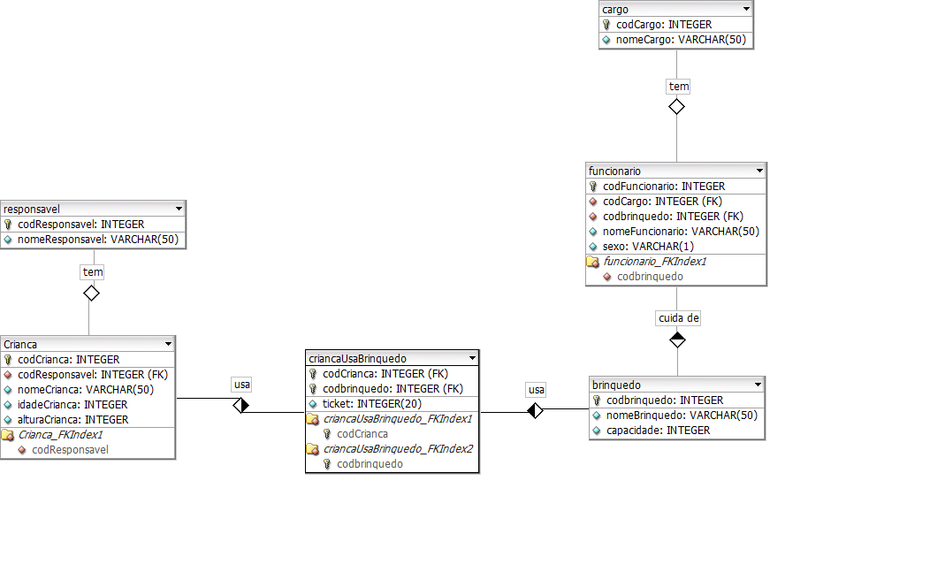

# 3. Código para criar o Banco de Dados

create table responsavel (

codResponsavel integer unsigned not null auto_increment,

nomeResponsavel varchar(50 null,

primary key(codResponsavel));

create table cargo (

codCargo integer unsigned not null auto_increment,

nomeCargo varchar (50) null,

primary key (codCargo));

create table brinquedo (

codbrinquedo integer unsigned not null auto_increment,

nomeBrinquedo varchar (50) null,,

capacidade integer unsigned null,

primary key (codbrinquedo));

create table Crianca (

codCrianca integer unsigned not null auto_increment,

codResponsavel integer unsigned not null,

nomeCrianca varchar (50) null,,

idadeCrianca integer unsigned null,

alturaCrianca integer unsigned null, ,

primary key (codCrianca),

foreign key(codResponsavel)

references responsavel(codResponsavel)

on delete cascade

on update cascade);

create table funcionario (

codFuncionario integer unsigned not null auto_increment,

codCargo integer unsigned not null,,

codbrinquedo integer unsigned not null,

nomeFuncionario varchar (50) null,

sexo varchar (1) null,

primary key (codFuncionario),

foreign key (codbrinquedo)

references brinquedo(codbrinquedo)

on delete cascade

on update cascade,

foreign key (codCargo)

references cargo(codCargo)

on delete cascade

on update cascade);

create table criancaUsaBrinquedo (

codCrianca integer unsigned not null,

codbrinquedo integer unsigned not null,

ticket integer20) unsigned null,

primary key (codCrianca, codbrinquedo) ,

foreign key (codCrianca)

references Crianca(codCrianca)

on delete no action

on delete no action,

foreign key (codbrinquedo)

references brinquedo(codbrinquedo)

on delete no action

on delete no action);

# 4. Código para popular o Banco de Dados

insert into responsavel(codResponsavel,nomeResponsavel) values (50,"Davy Jones");

insert into responsavel(codResponsavel,nomeResponsavel) values (51,"Leon");

insert into responsavel(codResponsavel,nomeResponsavel) values (52,"Jéssica");

insert into responsavel(codResponsavel,nomeResponsavel) values (53,"Santana");

insert into responsavel(codResponsavel,nomeResponsavel) values (54,"Fausto");

insert into brinquedo(codbrinquedo,nomeBrinquedo,capacidade) values (21,"Montanha Russa",12);

insert into brinquedo(codbrinquedo,nomeBrinquedo,capacidade) values (22,"Escalada",2);

insert into brinquedo(codbrinquedo,nomeBrinquedo,capacidade) values (23,"Elevador",20);

insert into brinquedo(codbrinquedo,nomeBrinquedo,capacidade) values (24,"Tobogã",5);

insert into brinquedo(codbrinquedo,nomeBrinquedo,capacidade) values (25,"Carrossel",15);

insert into crianca(codCrianca,codResponsavel,nomeCrianca,idadeCrianca,alturaCrianca) values (31,50,"Ana",8,120);

insert into crianca(codCrianca,codResponsavel,nomeCrianca,idadeCrianca,alturaCrianca) values (32,51,"Pedro",9,125);

insert into crianca(codCrianca,codResponsavel,nomeCrianca,idadeCrianca,alturaCrianca) values (33,52,"Paulo",12,124);

insert into crianca(codCrianca,codResponsavel,nomeCrianca,idadeCrianca,alturaCrianca) values (34,53,"Lucas",11,140);

insert into crianca(codCrianca,codResponsavel,nomeCrianca,idadeCrianca,alturaCrianca) values (35,54,"Natália",12,135);

insert into criancausabrinquedo(codCrianca,codbrinquedo,ticket) values (31,25,111);

insert into criancausabrinquedo(codCrianca,codbrinquedo,ticket) values (32,24,112);

insert into criancausabrinquedo(codCrianca,codbrinquedo,ticket) values (33,23,113);

insert into criancausabrinquedo(codCrianca,codbrinquedo,ticket) values (34,22,114);

insert into criancausabrinquedo(codCrianca,codbrinquedo,ticket) values (35,21,115);

insert into cargo(codCargo,nomeCargo) values (1,"Faxineiro");

insert into cargo(codCargo,nomeCargo) values (2,"Segurança");

insert into cargo(codCargo,nomeCargo) values (3,"Supervisor");

insert into cargo(codCargo,nomeCargo) values (4,"Mecânico");

insert into cargo(codCargo,nomeCargo) values (5,"Vendedor de Ticket");

insert into funcionario(codFuncionario,codCargo,sexo,codbrinquedo,nomeFuncionario) values (11,1,"M",21,"Carlos");

insert into funcionario(codFuncionario,codCargo,sexo,codbrinquedo,nomeFuncionario) values (12,2,"F",22,"Helena");

insert into funcionario(codFuncionario,codCargo,sexo,codbrinquedo,nomeFuncionario) values (13,3,"F",22,"Paula");

insert into funcionario(codFuncionario,codCargo,sexo,codbrinquedo,nomeFuncionario) values (14,4,"M",24,"Isaias");

insert into funcionario(codFuncionario,codCargo,sexo,codbrinquedo,nomeFuncionario) values (15,5,"F",25,"Mandy");

# 5. Código para verificar dados das tabelas no Banco de Dados

select * from responsavel;

select * from brinquedo;

select * from crianca;

select * from criancausabrinquedo;

select * from cargo;

select * from funcionario;

# 6. Código para deletar tabela no Banco de Dados

drop table criancaUsaBrinquedo;

drop table crianca;

drop table responsavel;

drop table funcionario;

drop table brinquedo;

drop table cargo;

# 7. Código para deletar as tabelas no Banco de Dados

drop table responsavel;

drop table brinquedo;

drop table crianca;

drop table criancausabrinquedo;

drop table cargo;

drop table funcionario;

# 8. Código para atualização de informações no Banco de Dados

updade responsavel set nomeResponsavel= "Leona" where codResponsavel = 51;

updade brinquedo set nomeBrinquedo= "Toboaga" where codbrinquedo = 24;

updade brinquedo set capacidade= 21 where codbrinquedo = 25;

updade crianca set codResponsavel= 52 where codCrianca = 31;

updade crianca set nomeCrianca= "Pietro" where codCrianca = 32;

updade crianca set idadeCrianca= 13 where codCrianca = 33;

updade crianca set alturaCrianca= 150 where codCrianca = 34;

updade cargo set nomeCargo="Segurança" where codCargo = 5;

updade funcionario set codCargo= 5 where codFuncionario = 11;

updade funcionario set codbrinquedo= 4 where codFuncionario = 13;

updade funcionario set nomeFuncionario= "Isaia" where codFuncionario = 14;

updade funcionario set sexo= "M" where codFuncionario = 15;

# 8. Imagens de compilação dos códigos

## 8.1 Criação de tabela

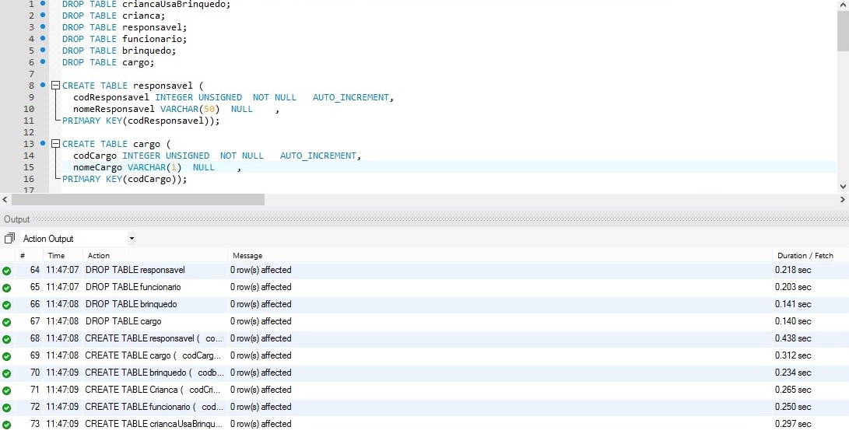

## 8.2 Criação do popular

### 8.2.1 Responsável

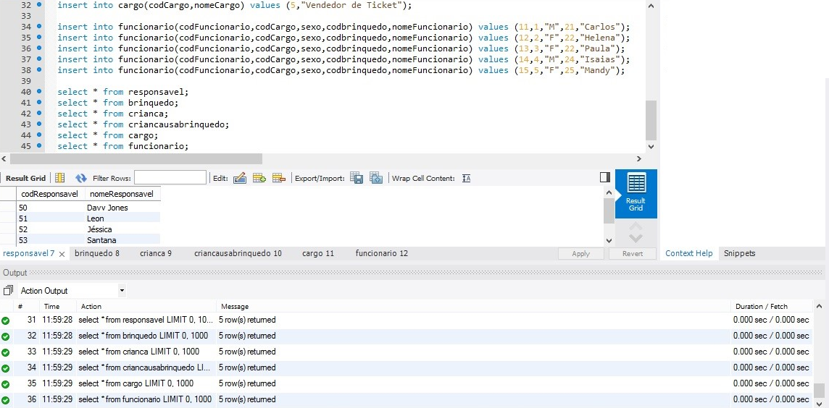

### 

### 8.2.2 Criança

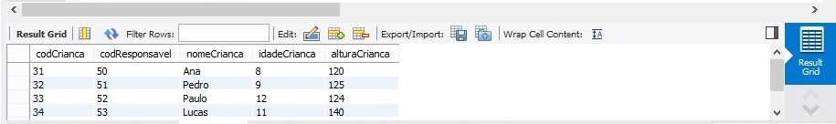

### 8.2.3 Cargo

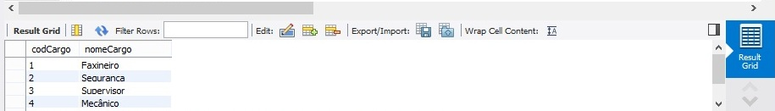

### 8.2.4 Funcionário

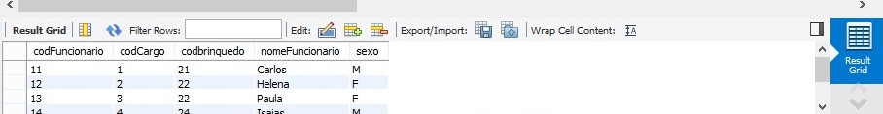

### 8.2.5 Criança usa brinquedo

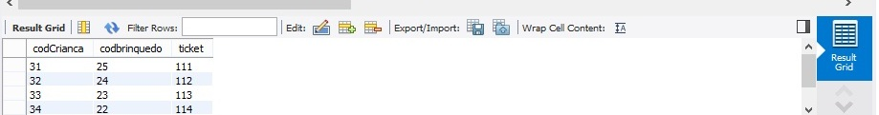

### 8.2.6 Brinquedo

